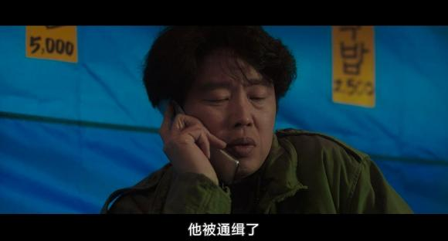
胖警官说金振豪被通缉了。现在不知在哪儿。
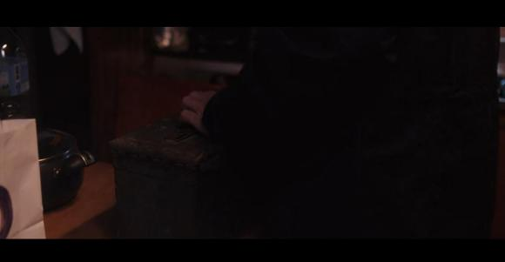
抽烟男拿出一个带锁的铁盒子。
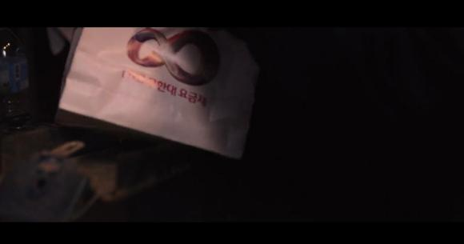
往一个纸袋里装着什么东西。
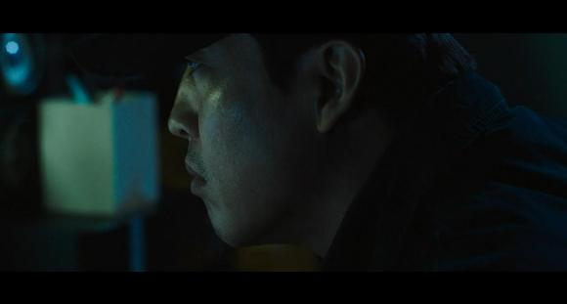
然后在网上看了下信息。
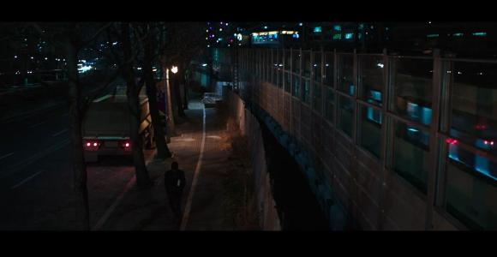
随后带着那包东西就出门了。
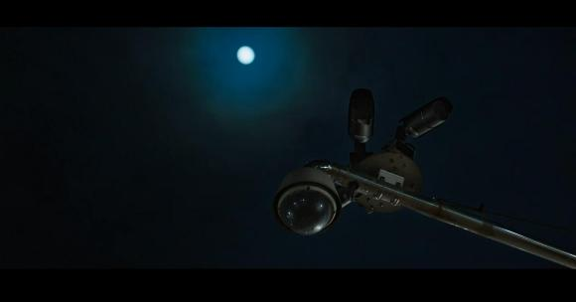
吸烟男瞟了一眼监控。
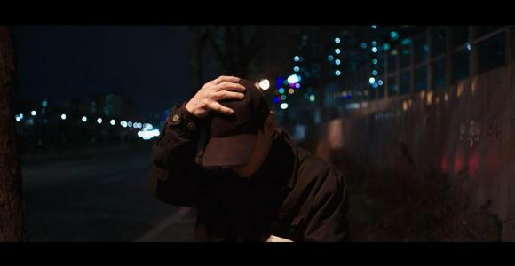
赶快把帽子压得再低一点。一看就知道要去做一些不见得人的事。
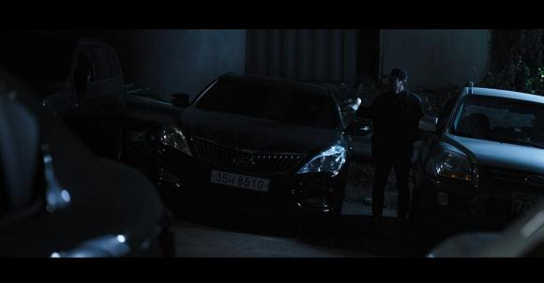
左顾右盼的来到一辆车旁边。
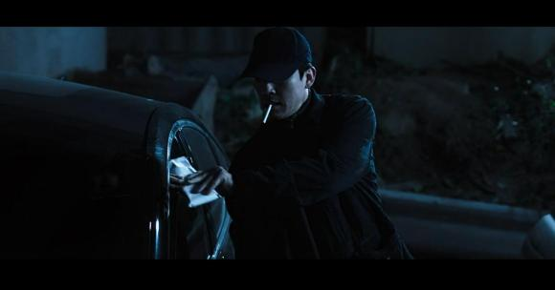
把那包东西递了进去。
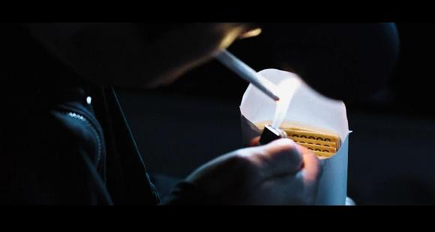
那车回了一包东西，一看，是钱无误。凭这点火不烧着钱的功夫，一交易不是一天两天了。
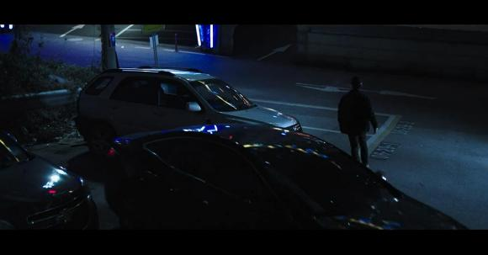
各自默契离开。
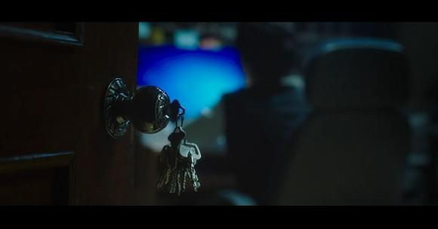
在抽烟男离开家之际，忘记锁房间门了。
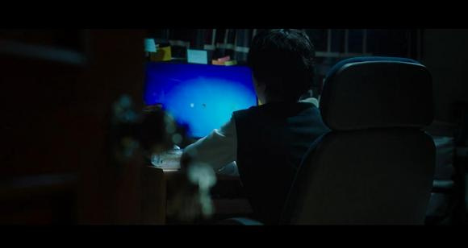
吸烟男儿子跑到吸烟男的电脑前。
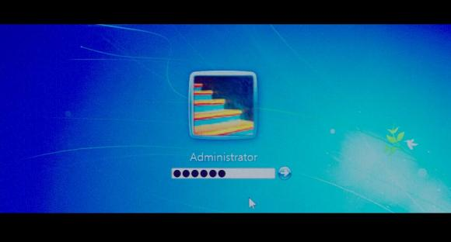
输入密码，电脑打开了。
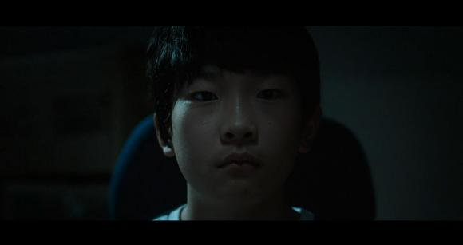
儿子一脸严肃。
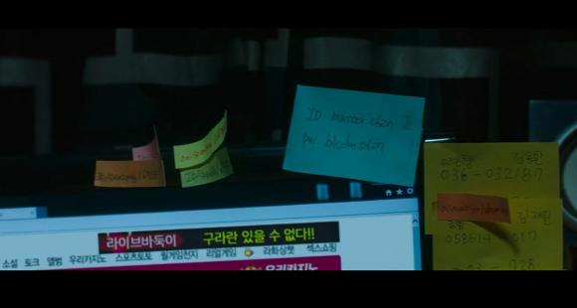
电脑上贴满多个账号密码，联系人的名字和手机号码。（这里有线索。）
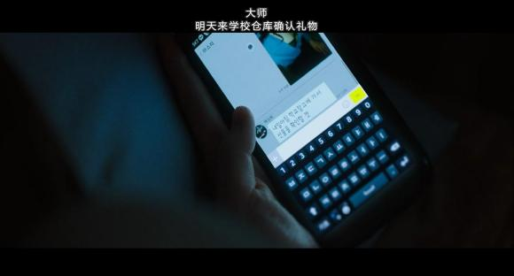
瑞麟睡不着，大师又发来指令，叫她明天去学校仓库拿礼物。
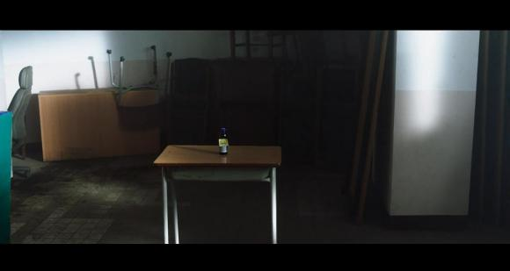
第二天，瑞麟来到仓库，桌子上放着一瓶东西。
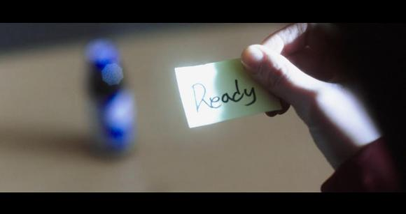
上面有张纸条，写着准备。这让瑞麟想起了金振豪每次做坏事前的口头禅。
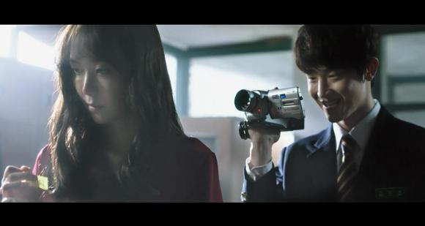
妈呀！金振豪突然出现！

